Investigación sobre las oportunidades de empleo para los profesionistas recién egresados utilizando BSC

Research on employment opportunities for newly graduated professionals using BSC
Pesquisa sobre oportunidades de emprego para profissionais recém-formados usando BSC

Alma Jovita Domínguez Lugo
Facultad de Ingeniería Mecánica y Eléctrica, Universidad Autónoma de Coahuila, México
almadominguez@uadec.edu.mx
Alicia Elena Silva Ávila
Facultad de Ingeniería Mecánica y Eléctrica, Universidad Autónoma de Coahuila, México
Alicia.silva@uadec.edu.mx
Abraham Castorena Peña
Facultad de Ingeniería Mecánica y Eléctrica, Universidad Autónoma de Coahuila, México
jesuscastorenapena@uadec.edu.mx
Mario Alberto Barrera Moreno
Facultad de Ingeniería Mecánica y Eléctrica, Universidad Autónoma de Coahuila, México
mario.barrera@uadec.edu.mx
Dora Isabel Ramírez González
Facultad de Ingeniería Mecánica y Eléctrica, Universidad Autónoma de Coahuila, México
daalype@hotmail.com

Resumen
En años pasados, existían en la región centro del estado de Coahuila pocas universidades. Con el paso del tiempo, el gobierno ha creado otras tantas que ofertan, en algunos casos, las mismas carreras ya existentes en la región, lo cual genera una competencia “sana” para reclutar aspirantes a carreras profesionales. El objetivo es realizar un análisis para fortalecer una Facultad y permitir continuar en dicha competencia. Dentro de los problemas que aquejan a los recién egresados de las universidades destaca la falta de conocimientos amplios para el buen desarrollo. En este sentido, una de las bases importantes que todo alumno debe de tener es la práctica, ya que ello fortalece sus conocimientos y acrecenta las ganas de investigar y proponer. Debido a la alta cantidad de egresados y la gran demanda por ocupar puestos dentro de la sociedad e industrial, los sueldos se han minimizado de manera considerable. Por esta causa muchos de los egresados se ven obligados a trabajar en diversas áreas que ofrece la empresa, aunque estas no sean las más adecuadas para su perfil profesional. Se llevó a cabo un análisis en base a la estructura del BSC para el apoyo al fortalecimiento de la Facultad, para así identificar las áreas de oportunidad en donde se puede mejorar.
Palabras Clave: Egresados, Oportunidades, Educación, BSC.

Abstract
In past years, there were few universities in the central region of the state of Coahuila. With the passage of time, the government created many more that offer some of the same careers already existing in the region, which generated a "healthy" competition to recruit aspirants to professional careers. Our objective is to elaborate an analysis that will strengthen our faculty and allow to be in the competition and not be left out. Among the problems that afflict the recent graduates of universities, are the lack of extensive knowledge for good development. One of the important bases that every student must have is practical experience, in order to strengthen their knowledge, to increase their desire to investigate and propose. The amount of people graduating College combined with the high demand for positions within society and industry has strained the salaries which have lowered considerably. Because of this, many of the graduates are forced to work in various areas offered by the company, although these are not the most suitable for their professional profile. An analysis was carried out based on the structure of the BSC to support the strengthening of the faculty, revealing the areas of opportunity where it can be improved.
Key words: Graduates, Opportunities, Education, BSC

Resumo
Nos últimos anos, havia poucas universidades na região central do estado de Coahuila. Com o passar do tempo, o governo criou uma série de outros que oferecem, em alguns casos, as mesmas carreiras já existentes na região, o que gera uma competição "saudável" para recrutar candidatos para carreiras profissionais. O objetivo é realizar uma análise para fortalecer uma faculdade e permitir continuar nesta competição. Entre os problemas que afligem os recém-formados das universidades, há uma falta de conhecimento abrangente para um bom desenvolvimento. Nesse sentido, uma das bases importantes que cada aluno deve ter é a prática, pois isso fortalece seu conhecimento e aumenta o desejo de investigar e propor. Devido ao elevado número de diplomados e à grande demanda para ocupar cargos dentro da sociedade e industrial, os salários foram minimizados consideravelmente. Por esta razão, muitos dos licenciados são obrigados a trabalhar em várias áreas oferecidas pela empresa, embora estes não sejam os mais adequados ao seu perfil profissional. Uma análise foi realizada com base na estrutura do BSC para apoiar o fortalecimento da Faculdade, a fim de identificar as áreas de oportunidade onde pode ser melhorada.
Palavras-chave: Graduados, Oportunidades, Educação, BSC.
Fecha Recepción: Febrero 2017 Fecha Aceptación: Junio 2017

Introducción
El terminar una carrera profesional no asegura que el egresado obtenga un buen empleo, o aún peor, que tenga un empleo. Desafortunadamente la situación que vive el país y el mundo actualmente no da una garantía de lograr empleo para todos los recién egresados. Además el área laboral exige un sin fin de características como resolver problemas, trabajar bajo presión y sobre todo pensar de manera critica, pero ¿de qué manera se logran esas cualidades?, únicamente con la práctica que la experiencia laboral te desarrolla, pero si no se da la oportunidad, entonces el camino hacia lo laboral está muy distante. Según el periódico Excélsior, quien cita a la Subsecretaría de Educación Superior de la SEP y la Encuesta Nacional de Ocupación y Empleo del tercer trimestre de 2012, solo 40 de cada 100 profesionistas en México tienen un empleo relacionado con su formación universitaria.

Además, investigaciones de Manpower indican que de diez vacantes, cuatro no son cubiertas porque a los aspirantes les falta experiencia o habilidades específicas, entre otras características que les permitirían sobresalir del resto. Del total de profesionistas desempleados, 56 de cada 100 son menores de 30 años de edad, el porcentaje más alto en los últimos cuatro años, según la Encuesta Nacional de Ocupación y Empleo del tercer trimestre de 2012. Datos de la Secretaría de Educación Pública (SEP) indican que cada año 450 mil jóvenes concluyen sus estudios universitarios y de ellos, quienes nunca han trabajado previamente en rubros de su carrera son los que más tardan en ser contratados. “El mercado laboral les cobra factura de su inexperiencia, comparado con los que ya la tienen”, aseveró el subsecretario de Educación Superior, Rodolfo Tuirán
Gutiérrez. “Los recién egresados siempre concentran el problema del desempleo y el subempleo, con ingresos muy bajos y sin prestaciones”, precisó. (HERNANDEZ, 2012).

Sin duda, la inversión en las universidades es indispensable para el buen desarrollo de un país. Sin una sólida infraestructura de educación superior, que tiene su sustento en la universidad, el crecimiento nacional y la calidad de vida están condenados al fracaso. En México se invierte alrededor de 7% del PIB en el rubro educativo. Pese a ello, el promedio de escolaridad de la población económicamente activa es de nueve años, es decir un país de educación secundaria (REYNA, 2015).

Se afirma que en México hay “3.1 millones de jóvenes con título universitario, pero no todos tienen empleo”. La realidad lacerante es que dos de cada cinco universitarios están desempleados; y 41% de los universitarios menores a 30 años no tienen trabajo o han ingresado a la zona de la informalidad, que en este país se acerca a 60% del total de los trabajadores. Es frecuente encontrar a un universitario que se gana la vida como taxista, o como vendedor de cualquier cosa. Una juventud preparada académicamente tiene, en pocas palabras, un futuro incierto (REYNA, 2015). Según ANUIES en la Tabla 1 se muestra que es una gran cantidad de egresados los de Universidades.

Tabla 1. Relación de Egresados Periodo 2015-2016
EGRESADOS | HOMBRES |  | MUJERES |  | TOTAL
PARTICULAR | 93,787 |  | 122,522 |  | 216,309
PÚBLICA | 153,322 |  | 163,816 |  | 317,138
Fuente: ANUIES

Se ha logrado generar una sinergia por parte del gobierno entre las universidades y la Iniciativa Privada, tales ejemplos son el Conacyt, Prodep, Consejo de Ciencia y Tecnología en los estados, etc., sin embargo la obtención de resultados aún está lejos de satisfacer a la sociedad y empresarios.

Por otro lado la globalización está poniendo a prueba a todos los países del mundo y sobre todo a las universidades. Es evidente que nos vamos a encontrar con amenazas importantes que pueden acabar con la viabilidad económica de todos los que no se adapten, pero simultáneamente nos encontraremos con oportunidades, que propiciarán grandes ventajas a los que con sorprendente intuición sepan aprovecharlas. (JIMENEZ EGUIZABAL, 2005).

Figura 1. Empleados en sector informal y formal por nivel educativo.
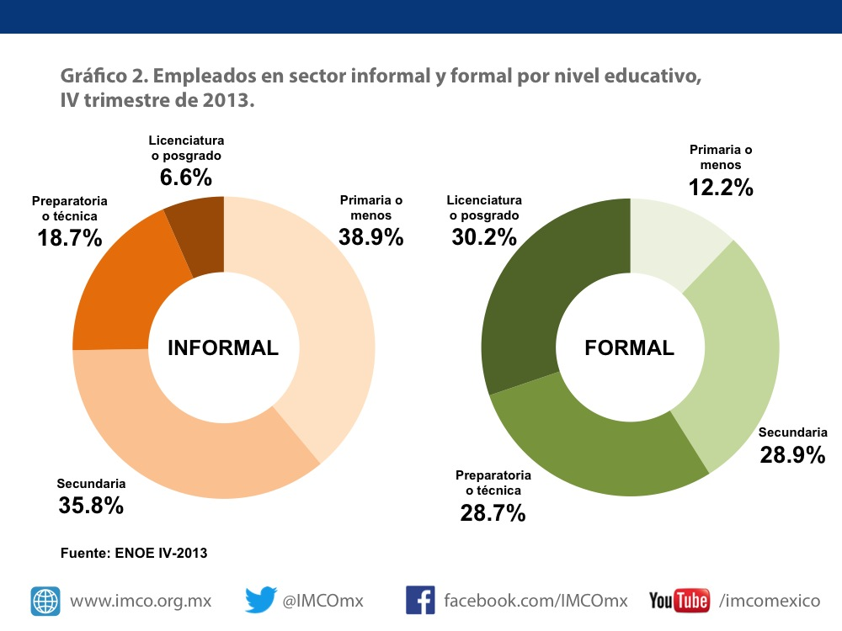
Fuente: (ESTRADA, 2013)

Según Estrada, en la figura 1 se muestra que dentro del empleo formal el 30% de los contratados tienen grado de Licenciatura. Es decir, es necesario una carrera universitaria para competir por un empleo, a diferencia de la situación en el el empleo informal donde es el 6.6% el que cuenta con una licenciatura, lo cual indica que es importante la preparación académica para el crecimiento personal y profesional de cada persona.

Hoy en día existen innovaciones, nuevos cambios tanto tecnológicos como ecológicos, nuevos retos comerciales, laborales y organizacionales a los cuales solo será posible enfrentar si en las universidades se imparten a los alumnos los conocimientos adecuados, así como la correcta asignación de materias. También se debe tener en cuenta la manera en que se evalúa el desempeño del alumno, y las practicas que el mismo realice para reforzar sus conocimientos. (CHIHUAHUA, 2010).

En México concluir una carrera profesional, no es una garantía para obtener un empleo. Según datos del INEGI del primer trimestre del 2015, existen en nuestro país 884,237 personas que tienen un grado superior de estudios, pero se encuentran desempleados y sin una oportunidad inmediata de conseguir empleo. Ser titulado de una universidad, al menos para la cuestión laboral y de ingresos, no tiene mucha importancia. Uno de los retos que enfrentan los recién egresados de las universidades mexicanas es encontrar un empleo dentro de un mercado laboral tan competido. La realidad en México es muy clara: la tasa de desempleo es más alta para los egresados universitarios que para los jóvenes que cuentan solo con nivel bachillerato. (MAXIMILIANO, 2015).

Una tercera parte de los profesionales del mercado laboral realiza actividades que no guardan ninguna relación académica con su formación. Quienes logran insertarse, reciben un sueldo por debajo de las expectativas personales y profesionales. De acuerdo con las cifras oficiales, el desempleo entre los profesionistas es tres veces mayor al desempleo entre la población en general. Frente a esta situación, representantes de organismos internacionales advierten que se trata de una tendencia que no va a cambiar, a menos que las instituciones de educación superior se comprometan de manera decidida a incluir al sector privado en el diseño de sus estrategias educativas (REYES, 2014).

Existen tres hipótesis que pueden explicar esta anormalidad del mercado laboral en México. La primera está relacionada con la brecha entre las competencias aprendidas en las universidades y las que demandan los empleadores. Muchas de las dificultades a las que se enfrentan los jóvenes que entran al mercado laboral tienen que ver con una baja obtención de habilidades durante los años universitarios. Según la encuesta Escasez de Talento 2015, elaborada por Manpower Group, a “54% de las empresas mexicanas se les dificulta encontrar talento” para cubrir los puestos vacantes.⁷ De esas empresas, 58% menciona la falta de experiencia y/o un perfil que no se adapta a la empresa como los principales obstáculos para cubrir el puesto. Esto puede sugerir que en las universidades hace falta enseñar competencias aplicables en el mundo laboral. (BARCELO, 2015)

Objetivo.
Analizar la situación de una facultad en especial, para ver el comportamiento académico en pro de los estudiantes de manera que estos puedan estar a la altura de las grandes competencias generadas por otras universidades.

MODELO
Una manera de lograr medir resultados es mediante el Balanced Scorecard (BSC) que monitorea todos los elementos importantes, desde le mejora continua y las alianzas, hasta el trabajo en equipo y la escala global, ello permitirá que las empresas o instituciones alcancen la excelencia.
Por medio de esta metodología se analizan los indicadores de cada área y permite a los responsables de la organización verificar el cumplimiento de las metas sin perder el objetivo general. Si alguno de los indicadores no se cumple es posible que afecte al buen funcionamiento de la institución.

¿Qué es Balanced Scorecard?
En 1992, Kaplan y Norton de la Universidad de Harvard revolucionaron la administración de empresas al introducir un concepto bastante efectivo para alinear la empresa a la consecución de las estrategias del negocio, a través de objetivos e indicadores tangibles. La principal innovación fue la introducción de mediciones sobre los intangibles como requisitos indispensables para alcanzar los objetivos financieros. (TIEDCOMM)

“El Cuadro de Mando Integral es una herramienta muy útil para la dirección de empresas en el corto y en el largo plazo. Primero, porque al combinar los indicadores financieros y no financieros permite adelantar tendencias y realizar una política estratégica proactiva. Y segundo, porque ofrece un método estructurado para seleccionar los indicadores claves que orientan los pasos a seguir por la empresa.” (VALDA, 2009).

Para Ramos & Gonçalves (2002), el BSC, enseña dónde se debe competir, qué clientes conquistar y qué es necesario hacer para crear valor a los mismos. Según los mismos autores es una herramienta que implanta a las organizaciones una visión clara sobre la economía interna y externa. (RAMOS, 2002)

Beneficios
El Balanced Scorecard induce una serie de resultados que favorecen la administración de la compañía, pero para lograrlo es necesario implementar la metodología para monitorear y analizar los indicadores obtenidos del estudio. Entre otros podemos considerar las siguientes ventajas:

- Alineación de los empleados hacia la visión de la empresa
- Comunicación dirigida a todo el personal de los objetivos y su cumplimiento
- Redefinición de la estrategia con base en resultados
- Traducción de la visión y estrategias en acción
- Favorece en el presente la creación de valor futuro
- Integración de información de diversas áreas de negocio
- Capacidad de análisis
- Mejoría en los indicadores financieros
- Desarrollo laboral de los promotores del proyecto

Tabla 2. Matriz FODA del BSC.
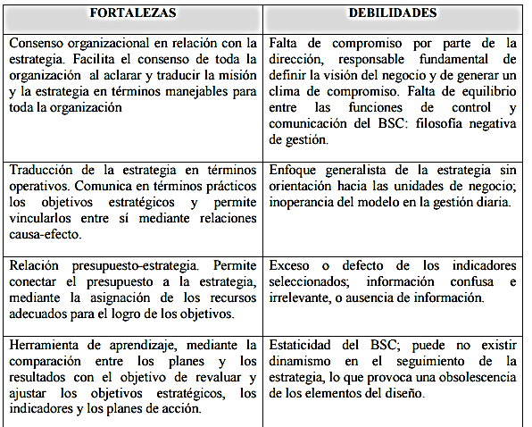
Fuente: (MEDINA, 2012)

¿Cómo implementar el Balanced Scorecard?
1. Realizar la definición estratégica
2. Establecer objetivos estratégicos a corto, mediano y largo plazo
3. Generar formato de Balance Scorecard para la Dirección General
4. Asignar los objetivos al siguiente nivel jerárquico
5. Contar con fuentes de información confiables para la obtención de los datos
6. Hacer las revisiones de BSC o de desempeño de objetivos
7. Ciclo de mejora de sistema de BSC

La práctica de los siete pasos de Balanced Scorecard llevará a construir una cultura organizacional orientada a objetivos, incorporando un círculo virtuoso a través del cual se llevará a la empresa a concretar sus objetivos estratégicos. (PEREZ, 2014)

Esta metodología está siendo implementada por un número importante de empresas como una mejor práctica de negocios para su planeación y ejecución estratégica. La publicación The Harvard Business Review la señala como una de las 75 ideas más influyentes de este siglo. A pesar de que son cuatro las perspectivas que tradicionalmente identifican un BSC, no es indispensable que estén todas ellas; estas perspectivas son las más comunes y pueden adaptarse a la gran mayoría de las empresas que no constituyen una condición indispensable para construir un modelo de negocios. (MORALES, 2013)

Perspectiva financiera.
Históricamente, los indicadores financieros han sido los más utilizados pues son el reflejo de lo que está ocurriendo con las inversiones y el valor añadido económico. De hecho, todas las medidas que forman parte de la relación causa-efecto, culminan en la mejor actuación financiera. La Reforma educativa incluyó modificaciones a la Ley del servicio profesional docente, a la Ley general de educación y a la Ley del Instituto Nacional para la Evaluación de la Educación (INEE), entre cuyos cambios más significativos están las reglas para el ingreso y permanencia de los maestros en servicio. Como parte de las estrategias enfocadas a los alumnos está el Programa de la Reforma educativa que otorga apoyos a las escuelas para que estas decidan en qué invertir los recursos con base en sus necesidades. De los 7 mil millones 858 mil pesos aprobados en 2016 para el programa, este año la Secretaría de Hacienda propone asignarle sólo 2 mil millones 141 mil pesos, es decir, 72% menos presupuesto. Entre las acciones incluidas están mejoras en las instalaciones sanitarias,;construcción y equipamiento básico; programas de desarrollo para competencias de lectura, escritura y matemáticas; y prevención de reprobación y abandono escolar.

De esta manera una de las reformas claves de la actual administración, como fue la educativa, se verá afectada por un recorte del 72 % para 2017, lo que perjudicará la calidad educativa tan publicitada por el Presidente de la república. (ROLDAN, 2016)

Perspectiva del cliente.
Como parte de un modelo de negocios, se identifica el mercado y el cliente, en este análisis el cliente será la sociedad y los empresarios, hacia el cual se dirige el servicio o producto llamado profesionistas. La perspectiva del cliente es un reflejo del mercado en el cual se está compitiendo. El enfoque estará en lo que piensan los industriales o empresarios acerca de los egresados. Lo anterior brinda información importante para generar, adquirir, retener y satisfacer a los clientes, obtener cuota de mercado, rentabilidad, etc.
"La perspectiva del cliente permite a los directivos de unidades de negocio articular la estrategia de cliente basada en el mercado, que proporcionará unos rendimientos financieros futuros de categoría superior." (Kaplan & Norton).

Perspectiva procesos internos.
Para alcanzar los objetivos de clientes y financieros es necesario realizar con excelencia ciertos procesos que dan vida a la empresa. En la cuestión escolar, los procesos administrativos, académicos y laborales deben estar en un ambiente agradable, así como lograr una comparación continua con la industria para conocer las necesidades. Sobre los procesos administrativos, estos deben ser lo más eficaces y rápidos posibles, pues una mala administración los entorpecería.

Perspectiva de formación y crecimiento.
Es la perspectiva donde más tiene que ponerse atención, sobre todo si piensan obtenerse resultados constantes. Aquí se identifica la infraestructura necesaria para crear valor a largo plazo. Para ello, se deben lograr formación y crecimiento en tres áreas: personas, sistemas y clima organizacional. Normalmente son intangibles, pues son identificadores relacionados con capacitación a personas, software o desarrollos, máquinas e instalaciones, tecnología y todo lo que hay que potenciar para alcanzar los objetivos de las perspectivas anteriores. (CARLO)

IMPLANTACIÓN DE LA METODOLOGÍA.
La investigación se dividió en distintas fases, que se identifican continuación:
Figura 2. Fases aplicadas en la Metodología.

Análisis de la Situación Actual.
Siendo que en años pasados el gobierno federal y estatal han instalado dentro de la misma ciudad nuevas universidades, la matricula de la facultad que se analizó ha ido a la baja, pues se ha creado competencia por la infraestructura y los recursos económicos que fortalecen a los laboratorios que hacen aún más atractivos los planes de estudio (los cuales son similares a los que ofrece esta institución), además de diversas actividades extracurriculares. De acuerdo con los responsables académicos y directivos, es de suma importancia el mantener de forma continua el vínculo empresa-facultad, para la incorporación de alumnos dentro de proyectos que fortalezcan sus conocimientos.

Asimismo, es importante remarcar que la facultad analizada es de casi 60 años de antigüedad y la formadora de varios docentes de las universidades nuevas en la localidad, por lo tanto se considera que con mayor razón debería ser la principal opción al momento de elegir por parte de aspirantes a carreras universitarias.

Objetivo
Identificar las áreas de la facultad que se puedan reforzar y mejorar por el bien de los alumnos para ubicar a la misma como una de las primeras opciones de los egresados de preparatoria para ingresar a las carreras que se ofertan.

Indicadores
Para lograr el objetivo es necesario identificar las áreas de oportunidad que son consideradas como puntos importantes para que los egresados sean profesionistas competitivos.
Tabla 3. Detección de indicadores.
Áreas importantes a considerar | Indicadores | Metas
Áreas importantes a considerar | Programas actualizados | Asesoría profesional
Áreas importantes a considerar | Docentes actualizados | Capacitación especializada según la necesidad del entorno industrial
Áreas importantes a considerar | Laboratorios equipados | Tener laboratorios con los requerimientos mínimos establecidos por las organismos acreditadores
Áreas importantes a considerar | Desarrollo de nuevos proyectos | Proyectos de investigación con las empresas que incluyan la participación de estudiantes
Áreas importantes a considerar | Estancias internacionales de estudiantes | Fomentar la participación de los alumnos en otras universidades
Áreas importantes a considerar | Convenios con empresas | Incrementar el número de convenios útiles para lograr un mejor fortalecimiento de enseñanza-aprendizaje con los alumnos
Fuente: (Elaboración propia)

Para cada meta de la Tabla 3, se requiere crear una estrategia que derive en un sistema que explique cómo implantar cada rubro.

La estrategia es la base para determinar las acciones correspondientes para realizar las actividades que tendrán como consecuencia la excelencia en cada uno de los indicadores, dándoles un adecuado seguimiento, tomando decisiones oportunas y sobre todo evaluar las fallas específicas si las mentas no resultan.

RESULTADOS.
Dentro de las actividades que se llevaron a cabo están:
- Foros de consulta y opiniones entre empresarios-escuela
- Exposiciones de egresados en torno a su sentir al momento de enfrentarse al mundo laboral.
- Reuniones de académicos
- Búsqueda de proyectos en la industria
- Promoción de posgrados
- Promoción de visitas frecuentes a la facultad para dar a conocer las instalaciones y planes de estudio a estudiantes de preparatoria.

A continuación se muestran los rubros que deben fortalecerse orientados a objetivos específicos, de manera que pueda crearse valor para los clientes, en este caso los industriales, y hacia los directivos de la facultad.

Figura 3. Tablero de Mando BSC de la Facultad.
Perspectiva del Cliente(Empresa-Sociedad)

- Cuerpo Docente Competente
- Alumnos bien preparados en las áreas de su profesión

Perspectiva financiera
- Proyectos Productivos
- Posgrados
- Vinculación
- Buen Manejo de Presupuesto

Perspectiva Interna

- Programas Actualizados
- Capacitación continua
- Incrementar convenios con empresas
- Proyectos con empresas
Innovación

- Capacitación Específica
- Mejora continua
- Investigadores competentes

Fuente: (Elaboración propia)

Planes de Acción
Dentro de las áreas de oportunidad detectadas, se fija un responsable para dar un seguimiento a las actividades, las cuales que se podrán medir en cualquier momento para actuar en consecuencia. Estos deberá pertenecer a las metas institucionales, de lo contrario no se cumplirá el objetivo.

Tabla 4. Formato de seguimiento
Concepto de uno de los cuatro rubros |  |  | Área a la que pertenece (Redes, Software)
Indicador | Meta | Estrategia | Responsable | % Avance
Objetivo a alcanzar | El resultado y el tiempo que transcurrirá para el logro | Cómo lo va a lograr | Nombre del Responsable | Avance
Fuente: (Elaboración Propia).

Con el uso de la tabla de la tabla 4, se permite monitorear cada actividad que se va realizando y ver con claridad los logros obtenidos según el tiempo transcurrido de cada etapa.

El éxito o el fracaso de este modelo, se determina en dos vertientes:
- La estrategia para alcanzar cada indicador
- El personal adecuado y realmente comprometido con la institución.

CONCLUSIONES
Una vez establecido y puesto en marcha el modelo, se encontraron y fortalecieron las áreas de oportunidad, lo cual acrecentó la actualización continua para docentes, logró la firma de convenios empresa-facultad, y la renovación de algunos laboratorios.
Para los directivos de cada facultad es importante estar en constante búsqueda de mejora continua para su institución. Este modelo usado para lograr la excelencia en la industria, también es aplicable a las entidades públicas. Con este método la medición o rendimiento individual, pueden ser posibles así como poner los resultados poner en un modelo institucional para llegar a la excelencia. Así mismo es necesario consolidar proyectos donde participen activamente alumnos, docentes y personal de la industria, esto con el fin de aplicar todos los conocimientos aprendidos en la facultad y a la vez conocer las áreas de oportunidad para que el alumno y la facultad refuercen sus contenidos programáticos educativos.
Además con mejores programas de estudio y mayor práctica dentro de industrias, el área de oportunidad de los egresados será mayor lo que les permitirá incorporarse rápidamente en el área laboral, y aplicar lo aprendido en la universidad.
Después de la realización de esta investigación se logró incrementar la matrícula para la recepción de alumnos de nuevo ingreso.

Bibilografía

Barcelo, b. (2015). Estepais tendencias y opiniones. Recuperado el 2017, de http://www.estepais.com/articulo.php?id=313&t=educacion-universitariacamino-hacia-el-progreso
Carlo, h. J. (08 de 11 de 2016). Dorganizacional en peru generando valor cada dia. Obtenido de dorganizacionaluni.blogspot.mx/2016/11/balance-scorcard.html
Chihuahua, u. A. (2010). Estudio de seguimiento de egresados. Universidad autonoma de chihuahua. Chihuahua: fac de economia internacional.
Estrada, d. R. (2013). Lo que la escolaridad nos dice sobre la fuerza laboral. (d.r. estrada, editor) recuperado el 2017, de imco: imco.org.mx/capital_humano/lo-que-la-escolaridad-nos-dice-sobre-la-fuerza-laboral/
Hernandez, l. (2012). Sin ejercer, 60% de profesionitas; egresan con conocimientos obsoletos. Excelsior. Recuperado el 2017, de http://www.animalpolitico.com/2012/07/sin-ejercer-60-de-profesionistas-egresan-con-conocimientos-obsoletos/
Jimenez eguizabal, a. (03 de 2005). Educacion superior y empleo. Escenarios, desafios y compromisos de sus actores. Revista de la educacion superior, 34(133), 48-62.
Maximiliano, g. H. (2015). Mexico, un pais de jovenes con falta de oportunidades. Recuperado el 2017, de http://www.milenio.com/firmas/maximiliano_gracia_hernandez/mexico-pais-jovenes-falta-oportunidades_18_555124555.html
Medina, m. T. (2012). El balanced socrecard , una herramienta para la planeacion estrategica. El buzon de pacioli, 1-16.
Morales, j. L. (2013). Balanced sorecard (bsc) ¿una herramienta innovativa para las pymes mexicanas? Inceptum , 85-109.
Perez, o. (2014). Peoplenext. Obtenido de blog.peoplenext.com/7-pasos-balanced-scorecard
Ramos, c. &. (2002). Balanced scorecard uma ferramenta de gestão estratégica. Jornal de contabilidade, 4-8.
Reyes, c. (2014). Red-academica. Recuperado el 2017, de universidades y empresas estrechasn el mercado laboral de los egresados: http://red-academica.net/observatorio-academico/2013/02/12/universidades-y-empresas-estrechan-el-mercado-laboral-de-los-egresados/
Reyna, j. L. (2015). Milenio. Recuperado el 2017, de http://www.milenio.com/firmas/jose_luis_reyna/egresados-universitarios-desempleo_18_570722929.html
Roldan, n. (2016). Y la reforma educativa? Recuperado el 2017, de animal político: http://www.animalpolitico.com/2016/09/reforma-educativa-recorte-presupuesto-2017/
Tiedcomm. (s.f.). Tiedcomm. Recuperado el 2017, de infoviews: http://www.infoviews.com.mx/bitam/scorecard/
Valda, j. (2009). Trujillosoft. Recuperado el 2017, de http://trujillosoft.blogspot.mx/2009/09/balanced-scorecard-cuadro-de-mando.html

